**Тест № 1 по теме раздела «Как устроен мир»**

Ф И учащегося ………………………………………………………………………………………

1. **Природа – это …**
2. всё, что нас окружает и сделано руками человека
3. всё, что нас окружает и не сделано руками человека
4. всё, что нас окружает
5. **В отличие от предметов неживой природы живые существа:**
6. дышат, питаются, растут, приносят потомство, умирают
7. разговаривают, бегают, растут, питаются, прыгают, умирают
8. передвигаются, растут, изменяют окружающую среду, умирают
9. **Всё живое учёные делят на большие группы:**
10. государства
11. королевства
12. царства
13. **Что отличает человека от других живых существ?**
14. способность общаться
15. умение ходить на двух ногах
16. разум
17. **Что называют «кладовой информации»?**
18. восприятие
19. память
20. мышление
21. воображение
22. **Без воображения невозможно:**
23. услышать звуки
24. сочинить сказку
25. запомнить число
26. нарисовать картину
27. **Какая часть общества объединяет самых близких друг другу людей?**
28. семья
29. народ
30. государство
31. страна
32. **Любое государство имеет:**
33. свою территорию, государственные границы, государственный язык, столицу
34. свою территорию, совместное хозяйство, национальные традиции, государственный язык
35. национальные традиции, государственный язык, свою территорию
36. **Экология – это …**
37. наука о живой природе
38. наука о связях между живыми существами и окружающей их средой
39. наука о погоде
40. **Какая цепочка составлена правильно:**

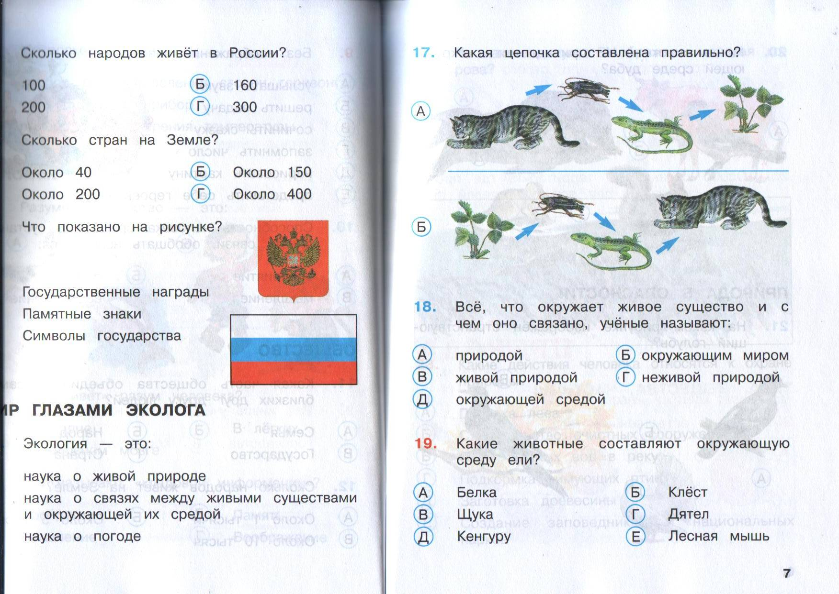

1. **Всё, что окружает живое существо и с чем оно связано, учёные называют:**
2. природой
3. живой природой
4. окружающей средой
5. неживой природой
6. **На каком рисунке изображён странствующий голубь?**

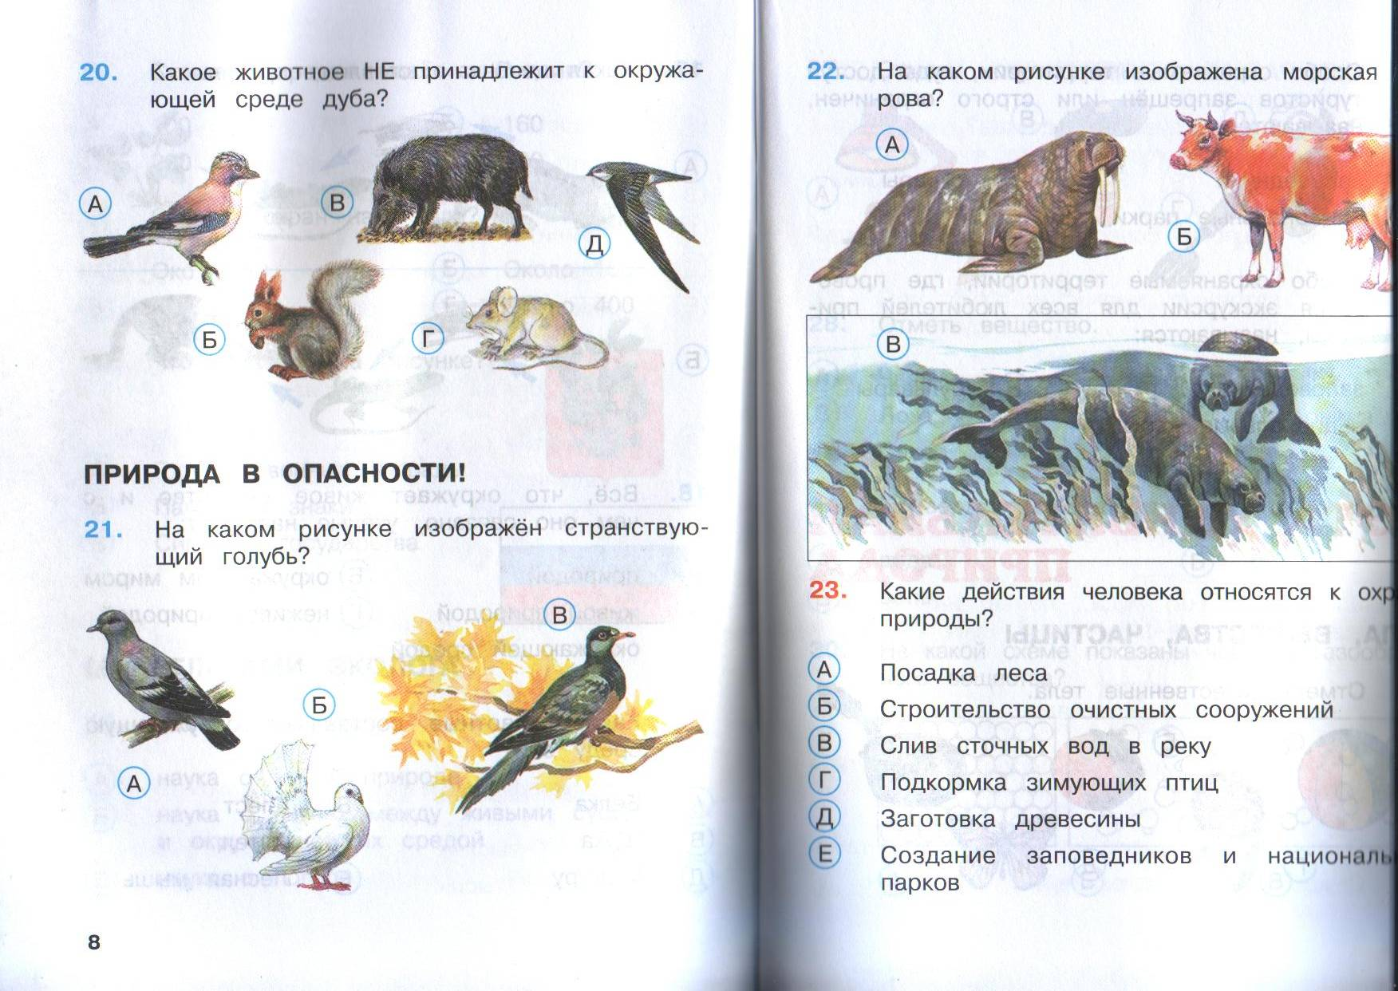

1. **Какие действия человека относятся к охране природы:**
2. посадка леса
3. строительство очистных сооружений
4. слив сточных вод в реку
5. подкормка зимующих птиц
6. заготовка древесины
7. **Особо охраняемые территории, куда доступ туристов запрещён или строго ограничен называются:**
8. заповедники
9. скверы
10. национальные парки

**Ответы**

* 1. **Природа – это …**

1. всё, что нас окружает и сделано руками человека
2. **всё, что нас окружает и не сделано руками человека**
3. всё, что нас окружает
   1. **В отличие от предметов неживой природы живые существа:**
4. **дышат, питаются, растут, приносят потомство, умирают**
5. разговаривают, бегают, растут, питаются, прыгают, умирают
6. передвигаются, растут, изменяют окружающую среду, умирают
   1. **Всё живое учёные делят на большие группы:**
7. государства
8. королевства
9. **царства**
   1. **Что отличает человека от других живых существ?**
10. способность общаться
11. умение ходить на двух ногах
12. **разум**
    1. **Что называют «кладовой информации»?**
13. восприятие
14. **память**
15. мышление
16. воображение
    1. **Без воображения невозможно:**
17. услышать звуки
18. **сочинить сказку**
19. запомнить число
20. **нарисовать картину**
    1. **Какая часть общества объединяет самых близких друг другу людей?**
21. **семья**
22. народ
23. государство
24. страна
    1. **Любое государство имеет:**
25. **свою территорию, государственные границы, государственный язык, столицу**
26. свою территорию, совместное хозяйство, национальные традиции, государственный язык
27. национальные традиции, государственный язык, свою территорию
    1. **Экология – это …**
28. наука о живой природе
29. **наука о связях между живыми существами и окружающей их средой**
30. наука о погоде
    1. **Какая цепочка составлена правильно:**



* 1. **Всё, что окружает живое существо и с чем оно связано, учёные называют:**

1. природой
2. живой природой
3. **окружающей средой**
4. неживой природой
   1. **На каком рисунке изображён странствующий голубь?**



* 1. **Какие действия человека относятся к охране природы:**

1. **посадка леса**
2. **строительство очистных сооружений**
3. слив сточных вод в реку
4. **подкормка зимующих птиц**
5. заготовка древесины
   1. **Особо охраняемые территории, куда доступ туристов запрещён или строго ограничен называются:**
6. **заповедники**
7. скверы
8. национальные парки